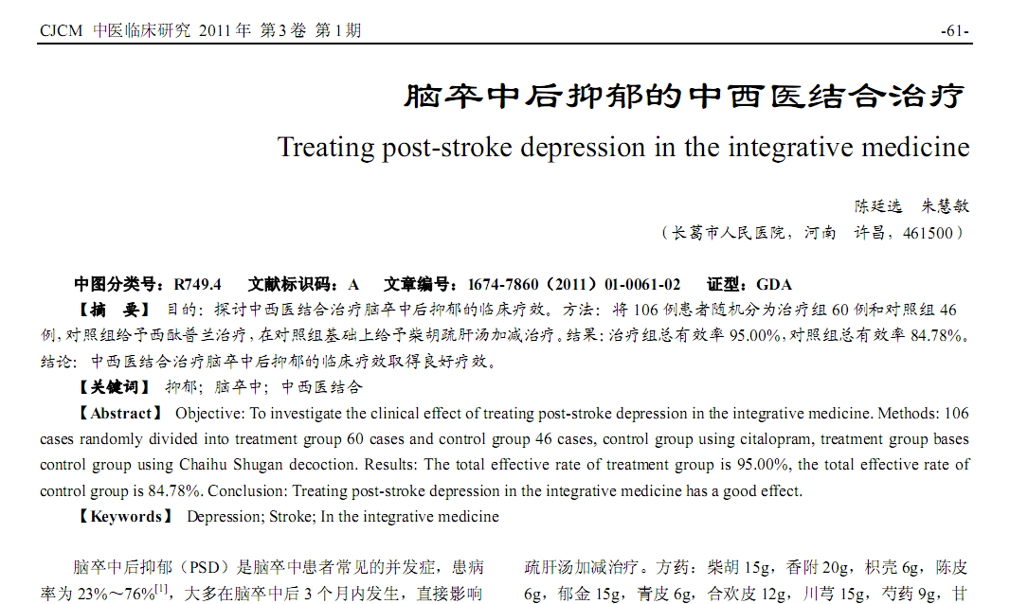
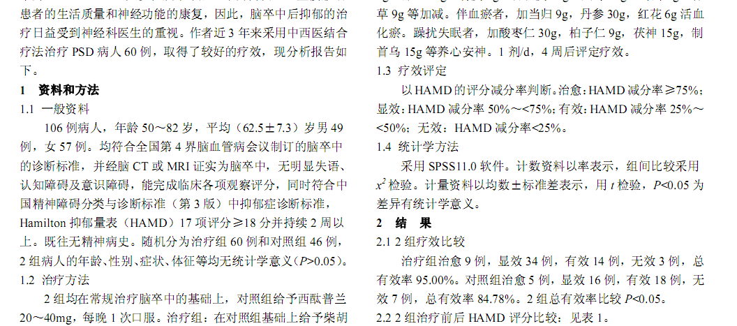
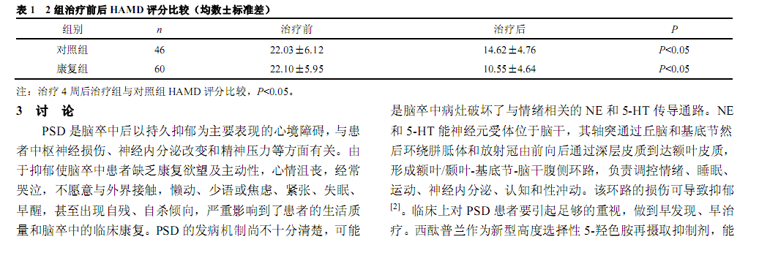
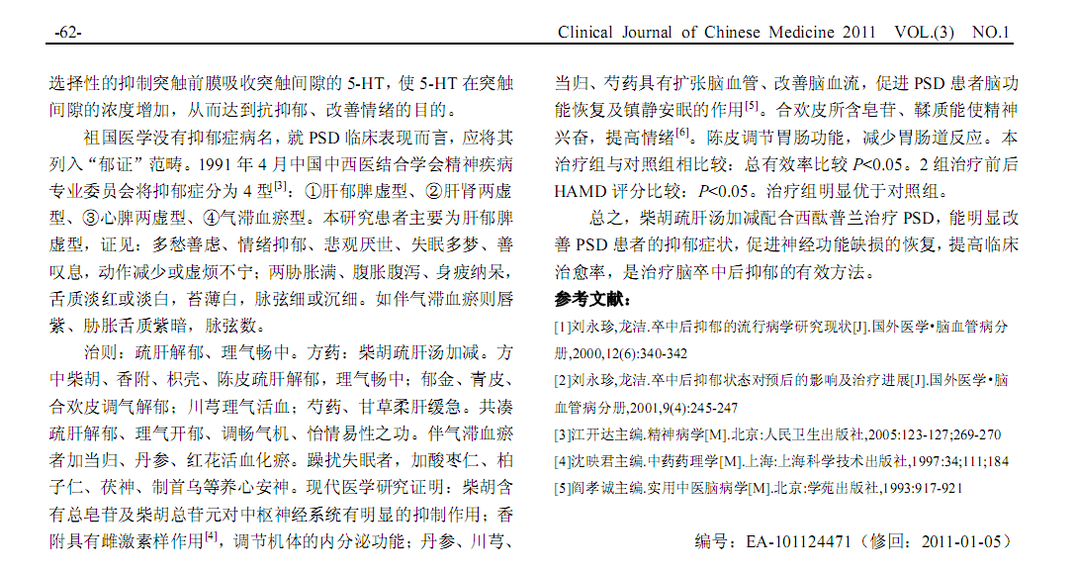
参考文献：
 | 脑卒中患者的早期康复辨证施护 |  |  | 113-114
天麻钩藤饮对缺血性脑卒中患者的影响体会 |  |  |  |  | 72-72

